SỞ GIÁO DỤC VÀ ĐÀO TẠO  TỈNH QUẢNG NAM | KỲ THI HỌC SINH GIỎI CẤP TỈNH THPT ĐỢT 2  NĂM HỌC 2023-2024
 | HƯỚNG DẪN CHẤM MÔN SINH HỌC 11 CHUYÊN
  HDC CHÍNH THỨC

(Bản hướng dẫn này gồm 08 trang)

Câu 1. (2,0 điểm)
a) Nghiên cứu vai trò của các nguyên tố dinh dưỡng khoáng đối với sự sinh trưởng của một loài thực vật thân thảo ở cạn, sau 20 ngày theo dõi thí nghiệm, từ số liệu thu được người ta xây dựng đồ thị sau đây:
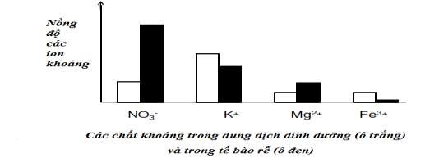

Đồ thị biểu diễn nồng độ các ion khoáng
Sự hấp thu ion nào bị ảnh hưởng mạnh khi lượng ATP do tế bào lông hút tạo ra giảm dưới tác động điều kiện môi trường? Giải thích.
b) Trồng 4 chậu cây trong các trường hợp sau:
Chậu 1: Rễ bị ngập úng lâu ngày.
Chậu 2: Tưới lượng phân có nồng độ cao.
Chậu 3: Để ngoài nắng gắt.
Chậu 4: Để trong phòng lạnh.
Kết quả chung của 4 chậu thí nghiệm trên là gì? Giải thích hiện tượng ở mỗi thí nghiệm.

Câu | Nội dung | Điểm
1.a  (1,0 điểm) | .- Ion Mg²⁺ và NO₃⁻  - Giải thích: 2 ion trên có nồng độ trong tế bào rễ cao hơn trong dung dịch đất nên các ion này được rễ cây hấp thụ 1 cách chủ động, cần năng lượng ATP.
1.b  (1,0 điểm) | Kết quả chung : Lá cây bị héo  - Giải thích kết quả :  + Chậu 1: Rễ bị ngập úng lâu ngày =>hô hấp của rễ bị ức chế => sự hấp thu nước giảm.  + Chậu 2: Tưới với lượng phân có nồng độ cao=> môi trường có nồng độ chất tan cao hơn dịch bào=> ức chế sự hút nước.  + Chậu 3: Để ngoài nắng gắt =>nước bốc hơi nhanh  + Chậu 4: Để trong phòng lạnh=>nhiệt độ thấp, độ nhớt chất nguyên sinh tăng =>gây khó khăn cho sự chuyển dịch của nước=>sự hút nước của rễ giảm.
Câu 2. (4,0 điểm)
a) Trong một nghiên cứu, người ta xác định mối tương quan giữa cường độ ánh sáng và cường độ quang hợp ở cây lúa được thể hiện ở sơ đồ dưới đây:

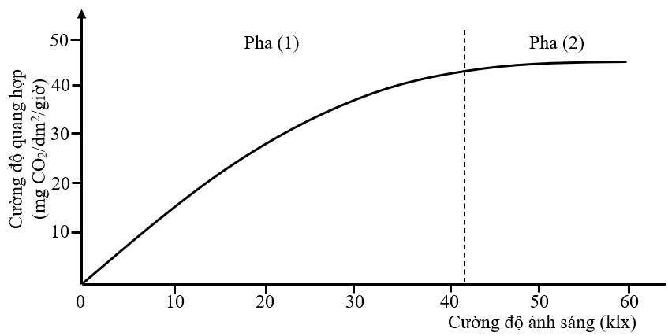

Nếu tăng nồng độ CO₂ cung cấp cho cây lúa thì cường độ quang hợp ở mỗi pha thay đổi như thế nào? Giải thích.
b) Người ta đặt hai cây A và B trong một phòng trồng cây có cường độ ánh sáng ổn định, rồi tiến hành đo cường độ quang hợp của hai cây ở nồng độ O₂ 21% và nồng độ O₂ 5%. Kết quả thí nghiệm cho thấy cây A có cường độ quang hợp không thay đổi khi thay đổi nồng độ O₂, cây B có cường độ quang hợp ở nồng độ O₂ 21% thấp hơn cường độ quang hợp ở nồng độ O₂ 5%. Thí nghiệm trên được bố trí dựa trên nguyên tắc nào và nhằm mục đích gì? Giải thích.
c) Việc phơi khô các loại hạt trước khi bảo quản có tác dụng gì? Người ta thường ngâm hạt lúa giống trong nước ấm (khoảng 30°C) từ 24 đến 36 giờ rồi vớt hạt ra và tiếp tục ủ thêm khoảng 48 - 60 giờ để hạt nảy mầm rồi mới đem gieo. Hãy cho biết quá trình sinh lí chủ yếu nào xảy ra trong thời gian ngâm, ủ hạt. Nếu kéo dài thời gian ngâm hạt đến 96 giờ thì điều gì sẽ xảy ra? Giải thích. Vì sao một số thực vật ở vùng đầm lầy có khả năng sống được trong môi trường thường xuyên thiếu O₂?

Câu | Nội dung | Điểm
2.a  (2,0 điểm) | * Ở pha (1), nếu tăng nồng độ CO₂ cung cấp cho cây lúa thì cường độ quang hợp không thay đổi/thay đổi không đáng kể.  - Vì: Ở pha (1), khi cường độ ánh sáng tăng thì cường độ quang hợp cũng tăng lên cường độ ánh sáng là nhân tố giới hạn cường độ quang hợp trong pha (1) khi đó, năng lượng từ ánh sáng được tích lũy trong ATP và NADPH chưa đủ lớn để cố định toàn bộ lượng CO₂ cung cấp cho cây tăng nồng độ CO₂ không làm thay đổi/thay đổi không đáng kể đến cường độ quang hợp ở pha (1).  * Ở pha (2), nếu tăng nồng độ CO₂ cung cấp cho cây lúa thì cường độ quang hợp tăng lên so với giá trị thể hiện trong hình  - Vì: Ở pha (2), dù cường độ ánh sáng tăng nhưng cường độ quang hợp không đổi cường độ ánh sáng không phải nhân tố giới hạn cường độ quang hợp trong pha (2) mà là nồng độ CO₂ khi đó, năng lượng từ ánh sáng được tích lũy trong ATP và NADPH đủ lớn (thậm chí là dư thừa) để cố định toàn bộ lượng CO₂ cung cấp cho cây tăng nồng độ CO₂ sẽ làm tăng cường độ quang hợp của cây lúa.
2.b  (1,0 điểm) | * Nguyên tắc thí nghiệm:  Hô hấp sáng chỉ có ở thực vật C3, phụ thuộc vào nồng độ oxi.  * Mục đích thí nghiệm: Nhằm phân biệt cây C₃ và cây C4:  - Cây C₃ có cường độ quang hợp phụ thuộc nồng độ oxi (nồng độ oxi giảm thì cường độ quang hợp tăng)  cây B.  - Cây C₄ có cường độ quang hợp không phụ thuộc nồng độ oxi (do không có hô hấp sáng)  cây A.
2.c  (1,0 điểm) | * Các loại hạt được đem phơi khô trước khi bảo quản:  - Nếu các loại hạt còn ẩm thì nước vừa là nguyên liệu vừa là môi trường cho các phản ứng hóa học trong hô hấp tế bào diễn ra=>làm hạt nảy mầm, giảm chất lượng hạt.  - Độ ẩm cao dễ bị vi khuẩn, nấm, mốc xâm nhập vào hạt ảnh hưởng đến chất lượng của hạt.  * Quá trình sinh lí xảy ra trong thời gian ngâm, ủ hạt:  Quá trình hô hấp  - Nếu không vớt hạt giống lên sau 96 giờ thì lượng oxy trong nước không đủ cung cấp cho hô hấp hiếu khí, hạt chuyển sang lên men => hạt giống bị hỏng.  * Một số thực vật ở vùng đầm lầy có khả năng sống được trong môi trường thường xuyên thiếu oxy nhờ:  + Trong thân và rễ có hệ thống gian bào thông với nhau dẫn oxi từ thân xuống rễ.  + Có hệ thống rễ thở mọc ngược lên để hấp thụ oxi không khí.

Câu 3. (2,0 điểm)
a) Người ta tiến hành thí nghiệm với 3 cây mầm như sau:
- Cây mầm 1: chiếu sáng một chiều lên bao lá mầm.
- Cây mầm 2: cắt bỏ đỉnh ngọn, rồi chiếu sáng một chiều.
- Cây mầm 3: che tối phần bao lá mầm, rồi chiếu sáng một chiều.
Hãy cho biết kết quả thu được và giải thích.
b) Các cây của 1 loài thực vật chỉ ra hoa trong điều kiện chiếu sáng tối đa là 12 giờ/ngày. Trong một thí nghiệm, người ta chiếu sáng các cây này mỗi ngày liên tục 12 giờ và để trong tối 12 giờ. Tuy nhiên, mỗi đêm lại được ngắt quãng bằng cách chiếu ánh sáng trắng kéo dài một vài phút. Hãy cho biết các cây được trồng trong điều kiện thí nghiệm như vậy có ra hoa không? Giải thích.
c) Nhà bạn Hoa trồng rau mồng tơi, rau đay, rau bí. Dựa vào kiến thức về hormone thực vật, hãy giới thiệu giúp bạn Hoa một biện pháp kĩ thuật nhằm tăng số lượng nhánh từ đó tăng năng suất các loại rau này, giải thích cơ sở khoa học của biện pháp đó.
d) Nghiên cứu về quá trình ra hoa ở một loài cải dại, người ta thấy sự ra hoa bị chi phối bởi nhiều gen và nhiệt độ môi trường. Trong đó, gen C mã hóa protein ức chế hoạt động của các gen khác quy định sự ra hoa, gen D mã hóa enzyme liên quan đến sự ức chế phiên mã của gen C, gen D được cảm ứng bởi nhiệt độ thấp kéo dài. Giả sử các yếu tố môi trường khác của cây là bình thường. Trong hai trường hợp cây cải dại được cảm ứng và không được cảm ứng bởi nhiệt độ thấp kéo dài, cây có ra hoa không? Giải thích.

Câu | Nội dung | Điểm
3.a  (0,75 điểm) | - Cây 1:  + Kết quả: ngọn cây cong về phía ánh sáng.  + Giải thích: Bao lá mầm là nơi tổng hợp auxin, dưới tác động của ánh sáng=> Auxin có nồng độ cao ở phía tối, dẫn đến phía tối sinh trưởng nhanh hơn làm ngọn cây cong về phía có ánh sáng.  - Cây 2:  + Kết quả: Không có hiện tượng hướng sáng  + Giải thích: Do phần đỉnh ngọn có nhiều auxin, nhưng đã bị cắt bỏ nên không xảy ra hiện tượng hướng sáng.  - Cây 3 :  + Kết quả: Không có hiện tượng hướng sáng  + Giải thích: Bao lá mầm là nơi tổng hợp auxin, nhưng đã bị che tối nên không xảy ra hiện tượng hướng sáng.
3.b  (0,5 điểm) | - Các cây này sẽ không ra hoa  - Giải thích:  + Chúng là các cây ngày ngắn cần thời gian tối liên tục lớn hơn hoặc bằng 12 giờ.    + Khi bị chiếu sáng trong đêm, số giờ tối của cây không đủ 12 giờ liên tục.
3.b  (0,25 điểm) | - Biện pháp bấm ngọn.  - Cơ sở: giúp làm giảm hàm lượng auxin do chồi đỉnh tổng hợp, qua đó loại bỏ ưu thế đỉnh và thúc đẩy sự phát triển của các nhánh bên.
3.b  (0,5 điểm) | *TH1: cây được cảm ứng bởi nhiệt độ thấp kéo dài → Cây cải dại có ra hoa.  Giải thích: Ở cây được cảm ứng bởi nhiệt độ thấp kéo dài, gen D sẽ được biểu hiện nên enzyme được tổng hợp và ức chế phiên mã của gen C. Vì vậy, gen C giảm hoặc không biểu hiện nên cây không có chất ức chế các gen quy định sự ra hoa, kết quả cây sẽ ra hoa.  * TH2: cây không được cảm ứng bởi nhiệt độ thấp kéo dài → Cây cải dại không ra hoa.  Giải thích: Ở cây không được cảm ứng bởi nhiệt độ thấp kéo dài, gen D không biểu hiện nên enzyme không được tổng hợp và không ức chế phiên mã của gen C. Khi đó, gen C được biểu hiện, tổng hợp chất ức chế sự biểu hiện của các gen quy định sự ra hoa, kết quả cây này không ra hoa.

Câu 4. (4,0 điểm)
a) Hình dưới đây mô tả quá trình tiêu hoá ở dạ dày trâu bò:

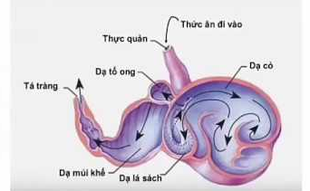

- Quá trình tiêu hóa ở dạ dày của trâu bò diễn ra như thế nào?
- Vì sao thức ăn của trâu bò là cỏ nghèo protein nhưng thịt trâu bò lại giàu protein?
b) Người ta tiêm hormone tuyến tụy với liều phù hợp lên con chuột bị hỏng chức năng tuyến tụy nhưng chuột vẫn chết. Dựa vào chức năng tuyến tụy, giải thích vì sao con chuột lại chết?
c) Đồ thị sau biểu thị sự thay đổi ba thông số trong cấu tạo và hoạt động sinh lí của hệ mạch máu:
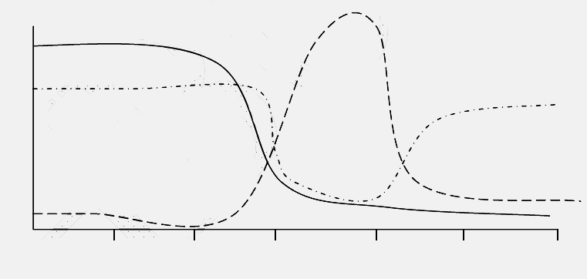
Cao
ThÊp
§éng m¹ch chñ
§éng m¹ch con
TiÓu ®éng m¹ch
Mao m¹ch
TiÓu tÜnh m¹ch
TÜnh m¹ch
A
C
B

Cho biết mỗi đồ thị (A, B, C) biểu thị thông số nào? Giải thích sự biến đổi của các thông số ở mỗi đồ thị. Nêu ý nghĩa của sự biến đổi thông số C đối với tế bào, cơ thể.
Câu | Nội dung | Điểm
4.a  (1điểm) | *- Tại dạ cỏ(tiêu hóa sinh học) chuyển sang dạ tổ ong theo từng búi  giúp đưa lên miệng để nhai lại =>dạ lá sách hấp thu bớt nước =>  dạ múi khế (tiêu hóa hóa học).  *- Urê đi theo đường máu vào tuyến nước bọt, urê trong nước bọt lại được vi sinh vật trong dạ dày sử dụng.  - Vi sinh vật trong dạ cỏ tận dụng tối đa lượng Nitrogen có trong cỏ để tạo sinh khối vi sinh vật.  - Khi thức ăn xuống dạ múi khế, vi sinh vật bị tiêu hoá, cung cấp hàm lượng lớn axit amin cho trâu bò.
4.b  (1điểm) | * Con chuột vẫn bị chết khi đã được tiêm bổ sung hoocmon tuyến tụy do:  - Chức năng của tuyến tụy bị hỏng → vừa hỏng chức năng nội tiết: không tiết hoocmon, vừa hỏng chức năng ngoại tiết: không tiết dịch tụy……  - Hoocmon tuyến tụy được bổ sung → chức năng ngoại tiết vẫn bị hỏng → thiếu enzim tiêu hóa thức ăn → chức năng tiêu hóa bị ảnh hưởng → thiếu vật chất và năng lượng cho hoạt động sống
4.c  (2điểm) | * A: huyết áp  B: tổng tiết diện mạch  C: vận tốc máu  *Giải thích:  - Huyết áp hình thành do lực co bóp của tim → Huyết áp giảm dần trong hệ mạch: động mạch trực tiếp nhận máu từ tim nên tại đó có huyết áp lớn nhất, sau đó đến mao mạch rồi đến tĩnh mạch.  - Động mạch, tĩnh mạch là những mạch máu lớn nhưng có số lượng ít hơn nhiều so với mao mạch → mao mạch có tổng tiết diện mạch lớn nhất.  - Vận tốc máu tỉ lệ thuận với áp lực bơm máu , tỉ lệ nghịch với tổng tiết diện mạch → vận tốc máu lớn nhất ở động mạch, nhỏ nhất ở mao mạch.  * Ý nghĩa sự thay đổi của vận tốc máu trong hệ mạch:  - Máu chảy với vận tốc lớn ở động mạch, tĩnh mạch để kịp thời đưa các chất cần thiết tới các cơ quan, đưa các chất không cần thiết từ cơ quan nhanh chóng tới nơi thải loại.  - Máu chảy với vận tốc nhỏ nhất ở mao mạch giúp quá trình trao đổi xảy ra thuận tiện.
Câu 5. (4,0 điểm)
a) Trình bày các giai đoạn của quá trình hình thành nước tiểu ở nephron. Một người do ăn mặn và uống nước nhiều nên cơ thể đã tiếp nhận một lượng NaCl và H₂O vượt quá nhu cầu của cơ thể. Hãy cho biết huyết áp, thể tích dịch bào và thể tích nước tiểu của người này có thay đổi không? Vì sao?
b) Một số người tập thể thao thường dùng Erythropoietin như một loại thuốc, bằng kiến thức về vai trò sinh lí của thận em hãy cho biết nếu sử dụng loại thuốc này lâu dài thì có thể gây hậu quả gì?
c) Sơ đồ sau thể hiện quá trình điều hòa nồng độ đường trong máu ở người:

- Chú thích từ 1 đến 8.
- Cho biết quá trình chuyển hóa này xảy ra ở những loại tế bào nào trong cơ thể?
Câu | Nội dung | Điểm
a | * 1. Lọc: Huyết áp đẩy nước và các chất hoà tan từ máu qua lỗ lọc vào lòng nang Bowman, tạo ra dịch lọc cầu thận.  2. Tái hấp thụ: Nước, các chất dinh dưỡng, các ion cần thiết như Na+, HCO₃-, ... trong dịch lọc được các tế bào ống thận hấp thụ trả về máu.  3. Tiết: Chất độc, một số ion dư thừa H+, K+, ... được các tế bào thành ống thận tiết vào dịch lọc.  4. Nước tiểu được ống góp hấp thụ bớt nước và chảy vào bể thận, qua niệu quản vào lưu trữ ở bàng quang trước khi được thải ra ngoài.  *– Huyết áp, thể tích dịch bào tăng và lượng nước tiểu cũng gia tăng.  – Lý do là ăn mặn và uống nhiều nước dẫn đến thể tích máu tăng làm tăng huyết áp. Huyết áp tăng làm gia tăng áp lực lọc ở cầu thận dẫn đến làm tăng lượng nước tiểu. Huyết áp tăng cũng làm gia tăng thể tích dịch ngoại bào.
b | - Erythrropoietin là hoocmon điều hoà sinh hồng cầu.  - Khi người tập thể thao phải tập luyện nhiều và liên tục → thiếu O₂ nặng trong tế bào → cần tăng erythropoietin →tăng sinh hồng cầu → tăng khả năng kết hợp với O₂ nên một số người đã sử dụng Erythropoietin .  - Nếu sử dụng lâu dài → số lượng hồng cầu trong máu ngoại vi tăng lên quá mức → mất cân bằng nội môi → bệnh đa hồng cầu.  - Tăng độ nhớt của máu → cản trở cho việc lưu thông máu và hoạt động của tim → có nguy cơ bị khối huyết hoặc đông máu rải rác trong lòng mạch → nguy hiểm tính mạng .
c | 1. Tuyến tụy. 2. Tế bào beta (β) 3. Tế bào anpha (α)  4. Insulin. 5. Glucagon. 6. Glycogen.  7. Glucose 8. Glucose.  - Quá trình chuyển hóa xảy ra ở tế bào: gan và cơ
Câu 6. (4,0 điểm)
a) Dựa vào hiểu biết về sinh trưởng và phát triển ở động vật hãy trình bày các biện pháp tác động lên tốc độ sinh trưởng và phát triển của vật nuôi nhằm nâng cao năng suất trong chăn nuôi.
b) Vì sao trong tiểu phẫu người ta dùng thuốc gây tê? Hãy giải thích cơ chế tác dụng của thuốc gây tê? Đối với sợi thần kinh không có bao mielin và sợi thần kinh có bao mielin khi sử dụng thuốc gây tê thì loại nào bị gây tê nhanh hơn, tại sao?
c) Hình dưới đây cho thấy sự thay đổi tốc độ chuyển hóa của những cá thể trưởng thành của 5 loài động vật (I, II, III, IV, V) khi đáp ứng với sự thay đổi của nhiệt độ môi trường bên ngoài. Các cá thể của 5 loài này có khối lượng cơ thể gần như nhau (khoảng 30 gram). Số liệu đo được khi chúng ở trạng thái nghỉ ngơi.
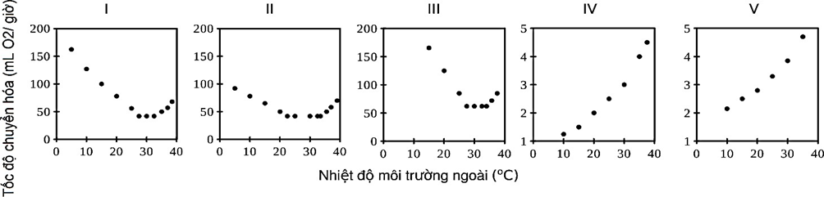
- Hãy kết luận và giải thích cho các câu hỏi về 5 loài trên:
+ Loài nào là động vật biến nhiệt? Loài nào là động vật hằng nhiệt?
+ Loài nào có tốc độ chuyển hóa cơ bản cao nhất?
+ Sự tăng thân nhiệt ở những loài nào chủ yếu phụ thuộc vào quá trình trao đổi chất của cơ thể?

Câu | Nội dung | Điểm
a  ( 1 điểm) | - Chế độ ăn phù hợp cho từng giai đoạn sinh trưởng và phát triển.  - Chọn giống có tốc độ sinh trưởng và phát triển nhanh.  - Cải tạo môi trường sống.  - Phòng trừ dịch bệnh.
b  (1,5 điểm) | * - Loài IV, V là động vật biến nhiệt  Giải thích:  + Tốc độ chuyển hóa tỉ lệ thuận vưoLoài IV, V có tốc độ chuyển hóa luôn tỉ lệ thuận với nhiệt độ môi trường => tốc độ sinh nhiệt (thân nhiệt) phụ thuộc nhiệt độ môi trường => là SV biến nhiệt.  + loài I, II, III là động vật hằng nhiệt(Loài I, II, III: tốc độ chuyển hóa thay đổi)  Giải thích  * Loài III có tốc độ chuyển hóa cơ bản cao nhất trong 5 loài.  Giải thích Trong số năm loài trên, loài III có tỷ lệ trao đổi chất tối thiểu cao nhất (60- 70 mlO₂/ giờ)  * Sự tăng thân nhiệt ở loài I, II, III chủ yếu phụ thuộc vào quá trình trao đổi chất của cơ thể  Giải thích
c  (1,5 điểm) | *  - Trong tiểu phẫu, người ta dùng thuốc gây tê vì thuốc có tác dụng ức chế dây thần kinh cảm giác, tạm thời làm mất cảm giác tại nơi thuốc tiếp xúc để giảm đau.  - Giải thích cơ chế tác dụng:  + Thuốc gây tê làm giảm tốc độ mất phân cực và tái phân cực trên sợi thần kinh, giảm tốc độ dẫn truyền, kéo dài thời gian trơ của màng tế bào thần kinh.  + Khi thuốc tê gắn vào thụ thể trên cổng natri của màng tế bào thần kinh và ngăn chặn sự dẫn truyền thần kinh, nếu thuốc tê gắn vào kênh natri càng lâu thì tác dụng của thuốc tê càng dài.  * Sợi thần kinh có bao mielin dễ tê hơn sợi thần kinh không bao mielin vì chỉ cần gây tê ở eo ranvie các sợi thần kinh sẽ bị gây tê.

- Hết -

